Adozioni in Toscana, alcuni dati di sintesi
A cura del Centro Regionale di Documentazione per l’Infanzia e l’Adolescenza – Istituto degli Innocenti

Per quanto le adozioni, coerentemente con quanto avviene a livello nazionale, stiano registrando nell’ultimo periodo una tendenza alla diminuzione, nell’ultimo quinquennio si attesta fra i 300 e i 400 il numero medio dei bambini e ragazzi adottati ogni anno nella nostra regione . Le coppie toscane hanno adottato nel 2012, attraverso l'adozione nazionale e internazionale, 379 bambini, numero che corrisponde a 298 nuove famiglie adottive. Sommando le adozioni registrate dal Tribunale per i Minorenni di Firenze dal 1999 possiamo stimare in oltre 4.000 i minorenni toscani e le rispettive famiglie che stanno attualmente vivendo un’esperienza adottiva, prevalentemente attraverso l’adozione internazionale. Di questi, la stragrande maggioranza sta svolgendo il proprio percorso scolastico o educativo.

Nell’adozione il tema dell'inserimento e dell’integrazione nel contesto scolastico è riconosciuto come centrale, per la sua influenza nel percorso di crescita e sviluppo del bambino e della nuova famiglia. Con riferimento alla realtà toscana tuttavia, non sono al momento disponibili dati specifici o indagini che consentano di avere un quadro omogeneo sullo stato dell'arte, sulle esperienze realizzate a livello locale e sugli aspetti di criticità o forza dei percorsi che vengono intrapresi. Mentre emerge chiaramente, da parte degli “addetti ai lavori” impegnati nel sostegno a bambini e famiglie nel post-adozione, la necessità di promuovere un’ attenzione specifica alle sfide mosse dall'adozione nel mondo della scuola, al fine di contrastare la tendenza a lavorare “in emergenza” sui singoli casi problematici piuttosto che in via preventiva attraverso la diffusione della cultura dell’accoglienza.
L’attenzione ai percorsi di integrazione scolastica è particolarmente rilevante nell’ambito dell’adozione internazionale, non solo per i numeri (in quanto riguarda la quasi totalità delle adozioni) ma in quanto, oltre al portato di sofferenza e vissuto di abbandono che ogni bambino o ragazzo adottato ha sperimentato, la provenienza da un paese straniero può determinare condizioni di ulteriore complessità legate ad aspetti culturali. In Toscana inoltre, le adozioni internazionali stanno vivendo alcune trasformazioni e tendenze che impongono una riflessione e una presa di coscienza maggiore su come il sistema dei servizi educativi e scolastici sia attrezzato rispetto a tale evenienza; fra queste la crescita costante registrata negli ultimi anni dell’età media dei bambini all’ingresso in Italia, l’incremento del numero di adozioni di fratelli, la forte differenziazione dei paesi di origine.
Figura 1 – Bambini e ragazzi adottati con adozione internazionale al Tribunale per i minorenni di Firenze.
Anni 1999-2012

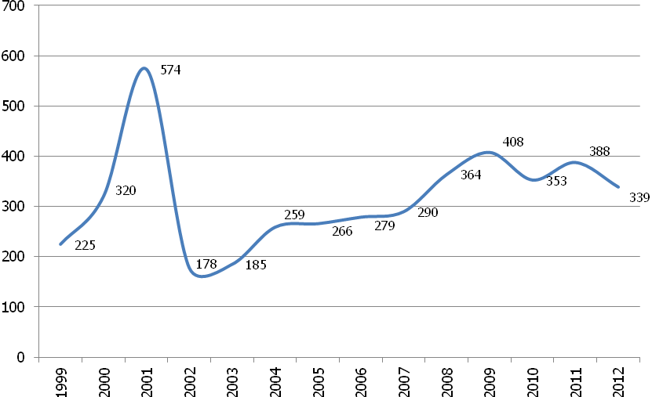

Gli ultimi dati disponibili (2012) confermano un’età media dei bambini all’adozione internazionale di 6 anni, con una notevole diversificazione in relazione al paese di origine. Si tratta di una variabile che nell’ultimo periodo ha fatto registrare un incremento molto significativo, passando dai 5,3 anni del 2009 e 2010 ai 6 del 2012. Accogliamo, negli ultimi anni, bambini che arrivano in Italia prevalentemente in età scolare o immediatamente prescolare, e che quindi vivono l’inserimento nel sistema educativo o scolastico italiano in tempi estremamente ravvicinati rispetto al momento di arrivo nel nostro paese e di inserimento nella nuova famiglia.
Sempre tenendo come riferimento il 2012, i bambini più piccoli provengono dalla Cina e hanno un’età media all’adozione di 3,5 anni, seguiti dagli etiopi con 3,8 anni, dai bambini del Burkina Faso con 4,4 anni, da quelli del Congo con 5,1 anni e da quelli della Russia con 5,2 anni. I più grandi provengono invece dalla Colombia (7,5 anni), dal Brasile (7,6 anni), dall’India (7,7 anni), dall’Ucraina (8,8 anni) e infine dalla Lituania (10,3 anni).
Il tema della provenienza è sicuramente di particolare rilievo ma è anche quello che registra maggiori oscillazioni di anno in anno, oltre ad una forte frammentazione rispetto ai numerosi paesi di origine. La Federazione Russa si conferma il paese con maggior frequenza di adozioni (77 bambini nel 2012 per un incidenza percentuale del 23,5% sul totale delle adozioni internazionali, in deciso aumento negli ultimi anni). In aumento, nel 2012, risultano anche i bambini provenienti dall’India: sono 37 per un incidenza percentuale dell’11,3% a fronte del 4,3% e del 7,2% registrati rispettivamente nel 2011 e nel 2010. A questi due stati seguono la Colombia (9,8%), l’Etiopia e il Congo (8,3%). Colombia e Etiopia pur rimanendo tra i primi 5 paesi di provenienza fanno segnare una significativa diminuzione del numero degli adottati: per la Colombia si passa dalle 54 adozioni del 2011 alle 27 del 2012, mentre per L’Etiopia negli stessi anni si passa da 48 a 27 adozioni.

Figura 2 – Bambini e ragazzi adottati con adozione internazionale al Tribunale per i minorenni di Firenze secondo il paese di provenienza – Anno 2012
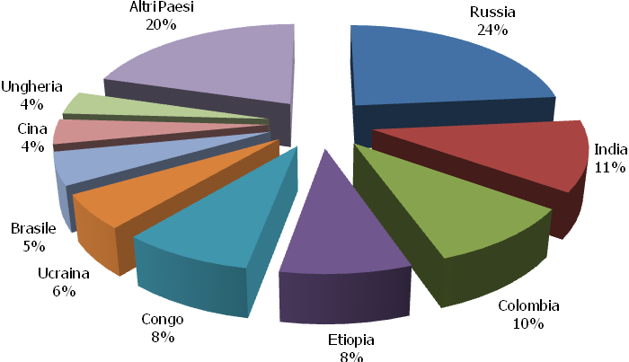
L’aumento delle adozioni in Russia e la contestuale flessione in alcuni Paesi del Sud America, in particolar modo del Perù e della Colombia, riporta l’Europa ad essere il primo continente di provenienza dei bambini adottati con il 37,6% dei casi nel 2012.

Figura 3 – Bambini e ragazzi adottati con adozione internazionale al Tribunale per i minorenni di Firenze secondo il continente di provenienza – Anno 2012
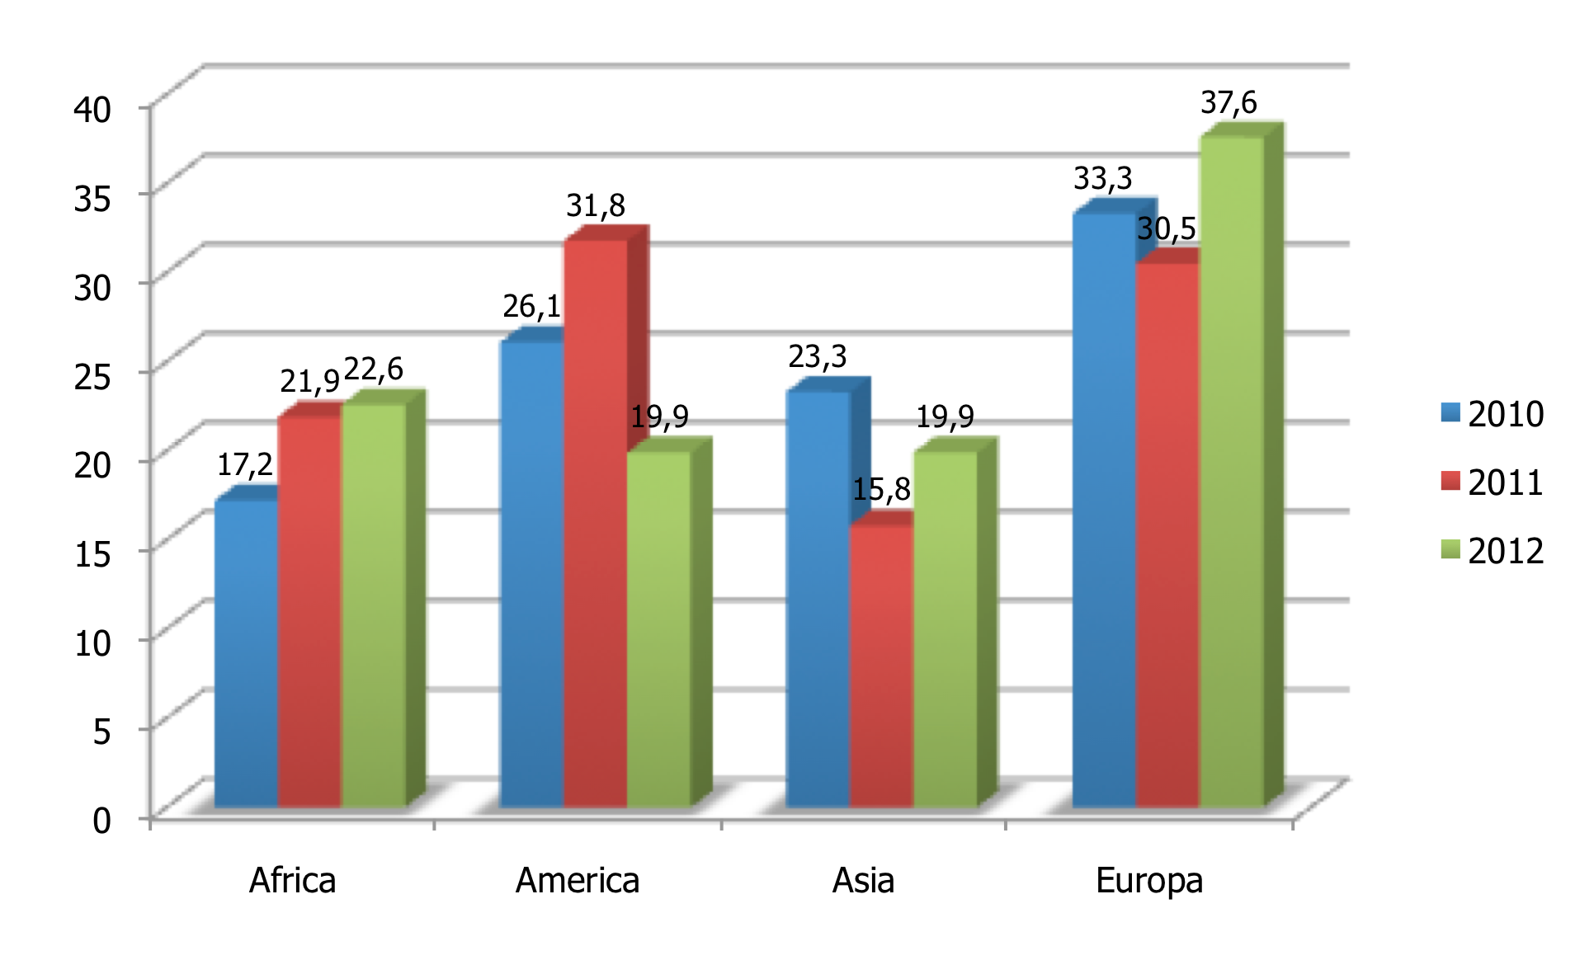

Anche nel 2012 i bambini maschi adottati in adozione internazionale sono di più delle coetanee femmine e confermano un’incidenza percentuale intorno al 60%. In più occasioni è stato detto che tale composizione percentuale, vista la rappresentazione dei due generi nella popolazione pressoché identica, è molto interessante e suggerisce approfondimenti che però sfuggono dalla competenza dei dati a disposizione. Si ricorda che non essendo possibile (o almeno non dovrebbe esserlo) per le coppie aspiranti adottive indirizzare l’adozione nei confronti del genere, le cause del fenomeno sono sicuramente da ricercare nei Paesi di origine dei bambini.
Questo evento si riscontra anche a livello nazionale. Nel 2012 la Commissione per le adozioni internazionali conta 3.106 minori adottati di cui il 41,1% sono femmine. E’ interessante sottolineare come tra i bambini piccolissimi sotto l’anno di età questa differenza in realtà non si manifesti e come sia invece particolarmente alta nella classe di età 1-4 anni. Tra i più grandi di 10 anni e più, invece, le femmine sono leggermente più numerose dei maschi.
Si conferma, anche nel 2012, la tendenza nell’adozione internazionale ad adottare più di un bambino. Delle 260 coppie adottive nel 2012, 202 hanno adottato un solo bambino, 49 hanno adottato 2 bambini e 9 ne hanno adottati tre. Anche in questo caso il comportamento delle coppie toscane è sostanzialmente in linea con quanto si riscontra a livello nazionale dai dati messi a disposizione dalla Commissione per le adozioni internazionali. Può essere infine utile segnalare il dato dell’età media dei genitori adottivi che è passata, nell’ultimo decennio, da 41,2 anni a 44,2 anni per gli uomini e da 39 anni a 42,6 anni per le donne.

Gli interventi di sostegno a bambini ragazzi e famiglie nella fase post-adottiva

Garantire alla famiglia adottiva un adeguato sostegno nella fase successiva all’inserimento del bambino è concordemente ritenuto un fattore importante ai fini di una positiva riuscita dell’adozione ed in questa prospettiva i servizi territoriali, gli Enti Autorizzati e la Regione Toscana stanno lavorando per definire nuovi orientamenti operativi e metodologici per l’intervento a sostegno nel post-adozione; questo anche alla luce dell’incremento, che si sta registrando nell’ultimo periodo, degli interventi dei servizi a supporto di situazioni adottive che mostrano segnali di “crisi” più o meno profonda. Il Centro Regionale infatti monitora annualmente, con la collaborazione delle zone socio-sanitarie e società della salute quegli interventi sociali, attivati a favore dei bambini e dei ragazzi adottati, che esulano dal normale percorso di sostegno post adottivo a carattere più generale (quali ad esempio i gruppi di sostegno) ed operati per sostenere situazioni di disagio che possono arrivare, in sporadici ma significativi casi, fino al cosiddetto “fallimento definitivo del percorso adottivo”.
Al 31 dicembre 2012, nelle zone sociosanitarie e nelle società della salute toscane, si contano 244 bambini e ragazzi adottati, per i quali è attivo un progetto d’intervento (sanitario, sociale, educativo, ecc…) che non rientra nel normale percorso di accompagnamento e sostegno alla famiglia previsto nella fase post adottiva. Di questi minorenni, 43 sono stati adottati in adozione nazionale e 201 in adozione internazionale. Coerentemente con quanto viene segnalato dai servizi nelle diverse occasioni di incontro e confronto su questi temi, nel 2012, tale tipologia di intervento nella fase post adottiva risulta in forte aumento rispetto agli anni precedenti (si ricorda che è disponibile il solo triennio 2010-2012) facendo registrare un aumento percentuale rispetto al 2011 del 42% e un aumento di circa il 100% rispetto al 2010, anche se è giusto ricordare che essendo quest’ultimo anno il primo di rilevazione il dato probabilmente non è da ritenersi così “robusto” come lo è diventato nelle rilevazioni successive.
E’ chiaro che la necessità di avviare progetti di sostegno nella fase post adottiva sta comunque aumentando e ciò si manifesta in entrambi gli ambiti di adozione. In adozione nazionale si parla di numeri relativamente contenuti, 35 minori coinvolti nel 2011 e 43 nel 2012, mentre in adozione internazionale l’espansione del fenomeno è più evidente e tra il 2011 e il 2012 i bambini con progetti in carico passano da 137 a 201 per un aumento percentuale del 47%.
Tra i 244 minorenni con progetto attivo al 31/12/2012 sono 89 quelli a cui il progetto è stato avviato nel corso dello stesso anno, dimensione che risulta anch’essa in aumento se si considera che i “nuovi” progetti di intervento dell’anno precedente erano stati 65.

Figura 4 – Bambini e ragazzi adottati per i quali è attivo al 31 dicembre un progetto di intervento ad esclusione del normale iter post-adottivo per tipologia di adozione – Anni 2010, 2011 e 2012
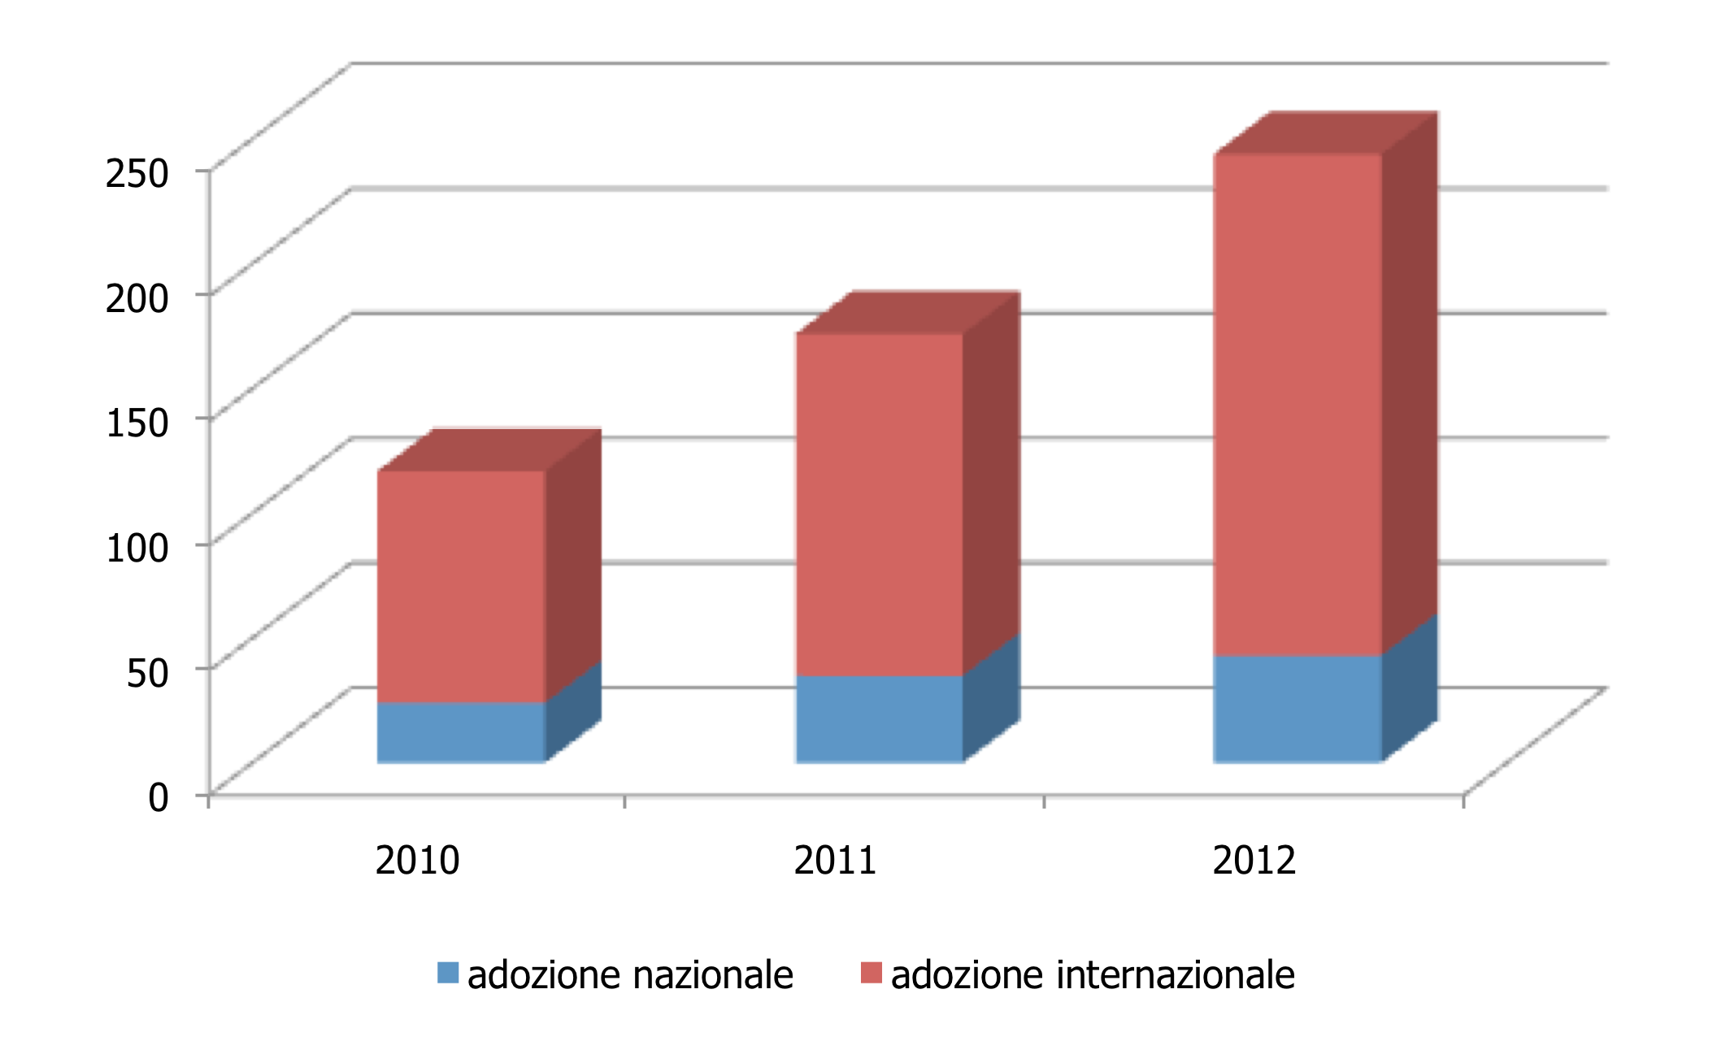

Merita attenzione anche la dimensione dei bambini adottati in adozione nazionale che, pur rimanendo marginale sul totale dei casi osservati, incide sul totale dei progetti in maniera significativa (18%), soprattutto in considerazione del fatto che mediamente ogni anno la percentuale delle adozioni nazionali sul totale delle adozioni realizzate in Toscana supera difficilmente il 10%.
I progetti in oggetto prevedono principalmente interventi di tipo specialistico di supporto e di servizio sociale professionale. La prima tipologia di intervento ha interessato 168 tra bambini e ragazzi con progetto attivo al 31/12/2012 pari al 69% del totale, mentre per la seconda tipologia (160) la stessa percentuale scende, anche se di poco, al 66%. Seguono, con percentuali decisamente più basse, gli interventi di tipo: specialistico sanitario (35%), educativo scolastico (32%), educativo domiciliare (18%) e di inserimento in una struttura semiresidenziale (6%).
Meno frequenti, ma molto significativi, sono gli interventi di allontanamento temporaneo dalla famiglia adottiva con collocamento in struttura residenziale o in affidamento familiare. Per i collocamenti in struttura si contano 18 bambini e ragazzi tra i 244 con progetto attivo al 31/12/2012, mentre è decisamente più contenuta la dimensione del ricorso all’affidamento familiare con 5 affidamenti in corso.

Figura 5 – Bambini e ragazzi adottati per i quali è attivo al 31 dicembre un progetto di intervento ad esclusione del normale iter post-adottivo per tipologia di intervento. Anni 2010, 2011 e 2012
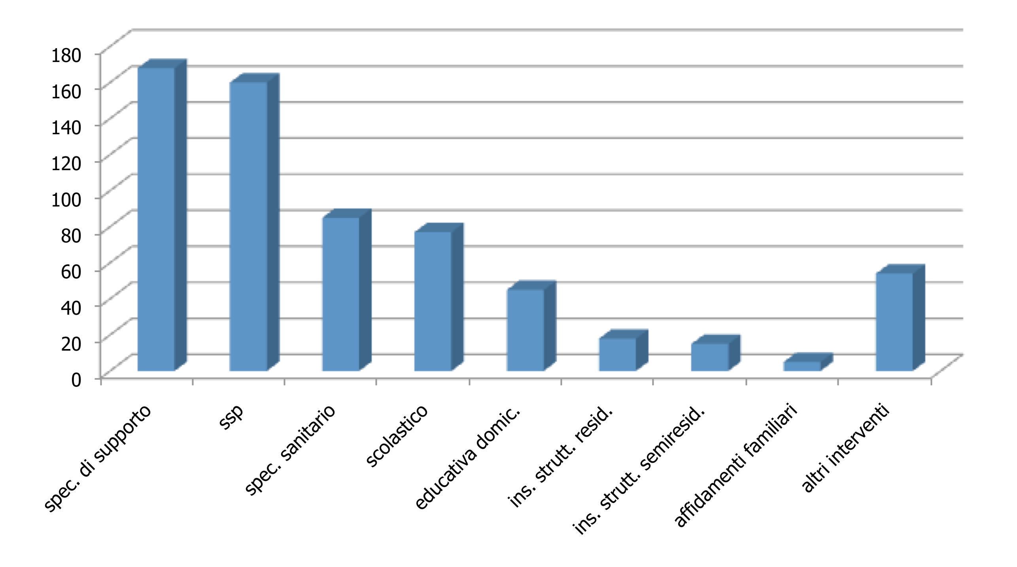

Si tratta di un complesso di interventi (in alcuni casi più interventi a bambino/ragazzo) ad intensità crescente che dovrebbe contribuire a scongiurare il fallimento definitivo del percorso adottivo sancito dalla decadenza della responsabilità genitoriale. Il dato sui fallimenti adottivi in possesso del Centro regionale ha permesso di conoscere prima e ridimensionare dopo il fenomeno in oggetto che nel 2012 arriva a contare un solo caso.

Per ulteriori approfondimenti sulle adozioni in Toscana è possibile consultare la sezione dedicata nel sito www.minoritoscana.it

I dati utilizzati nella presente nota sono riferiti all’attività del Tribunale per i minorenni di Firenze che ha competenza territoriale su tutto il territorio toscano eccettuata la provincia di Massa-Carrara che ricade invece sotto la competenza del Tribunale di Genova. I dati sono elaborati dal Centro Regionale di Documentazione per l’Infanzia e l’Adolescenza – Istituto degli Innocenti. Per ulteriori approfondimenti www.minoritoscana.it

